№ 1.4 Системы счисления
класс 8 __
ф_____________________________
и_____________________________

__________ баллов из 16+3

- (3б) Выполните сложение в двоичной системе и сделайте проверку вычитанием в двоичной системе

101010 + 1110 проверка

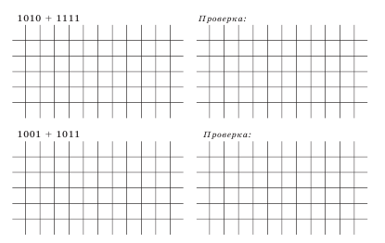
1011+1111 проверка

1001+11011 проверка

- (6б) Выполните умножение в двоичной системе и сделайте проверку делением в двоичной системе

1101 х 11 проверка
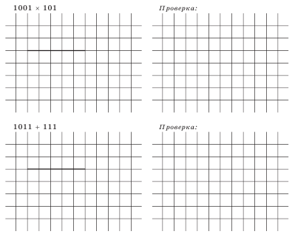

10111 х 101 проверка

10101 х 111 проверка

Дружественные системы счисления.

- (3б) Решите уравнение, переведя числа в двоичную систему. Вычисления выполняйте в двоичной системе. Ответ запишите в двоичной и восьмеричной системах счисления
1101₂+Х₈=115₁₆
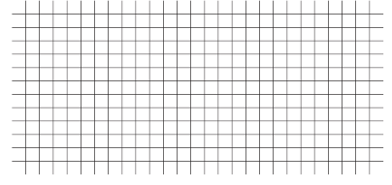

- (3б) Найдите значение выражения K + L + M, если K = 20С₁₆,
L = 307₈, М=111111₂. Вычисления выполняйте в двоичной или восьмеричной или шестнадцатеричной системе счисления. Ответ переведите и запишите в двоичной и шестнадцатеричной системах счисления.

- (1б) Переведите число 1010 из восьмеричной системы счисления в двоичную систему счисления. Сколько единиц содержит полученное число?
_______________________________________________
- *(3б) Постройте на координатной плоскости рисунок, отметив и последовательно соединив точки с 1-ой по 19-ю и закончив в 1-ой. (Сначала переведите координаты в десятичную систему.)

